Littérature
La belle lisse poire du prince de Motordu - Pef

- Écris sous chaque image s’il s’agit de la « quatrième de couverture », de la « couverture » ou de la « page de titre ».
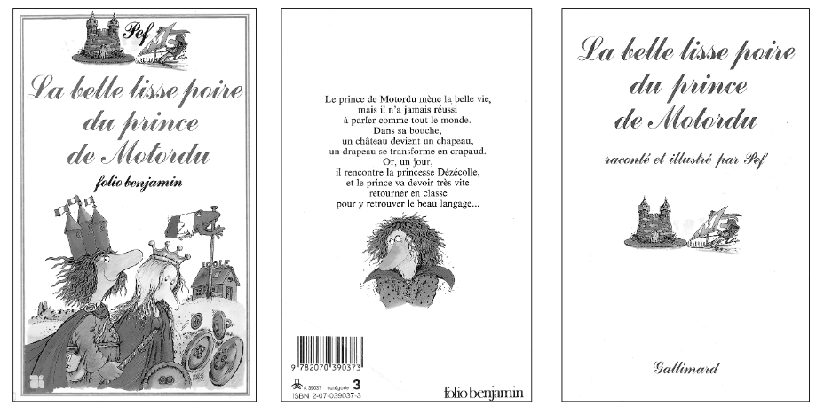
- Relie chaque mot à sa définition.

Titre | ● |  | ● | Personne qui écrit un livre, qui fait une œuvre d’art.
Auteur | ● |  | ● | Nom d’un livre, d’un poème, d’une chanson, d’une pièce de théâtre ou d’un film.
Illustrateur | ● |  | ● | Personne ou société qui fabrique, imprime et met en vente des livres.
Éditeur | ● |  | ● | Série de livres présentés de la même manière.
Collection | ● |  | ● | Personne qui illustre. Dessinateur.

- Complète les informations du livre.

